辅修双学位及微专业报名学生操作指南
1.学生通过教务部网站登录教务系统，在首页中选中“学生选课中心”。
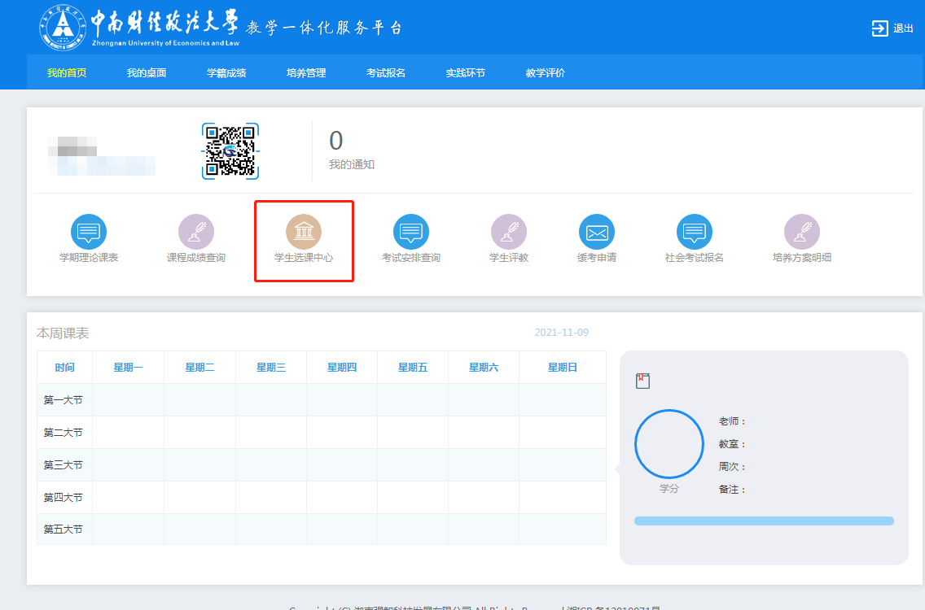
2.点击左侧栏目下方辅修管理中的“辅修报名”。
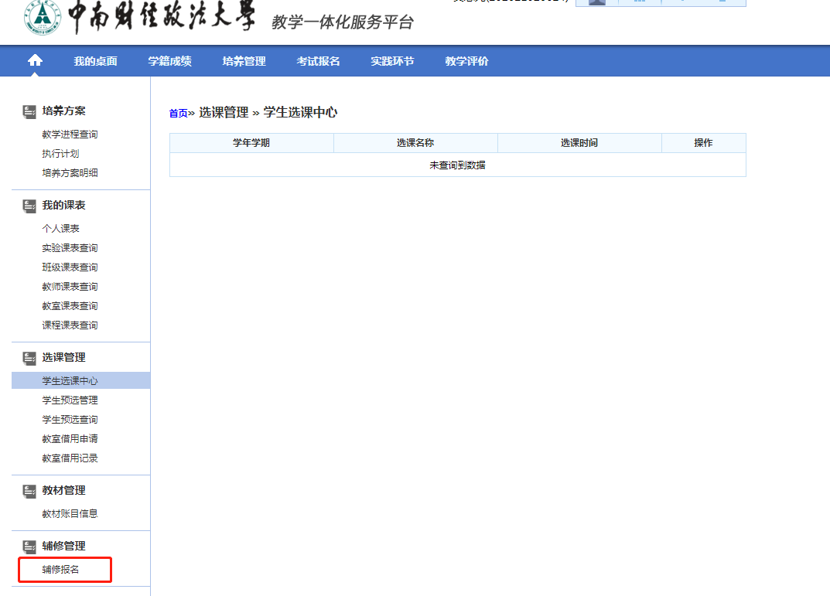
3.进入辅修报名信息查询页面，如下图所示。辅修学年学期选择2022-2023-1后点击查询（辅修院系可不设置，如已确定辅修专业可在辅修院系中选择对应学院。）
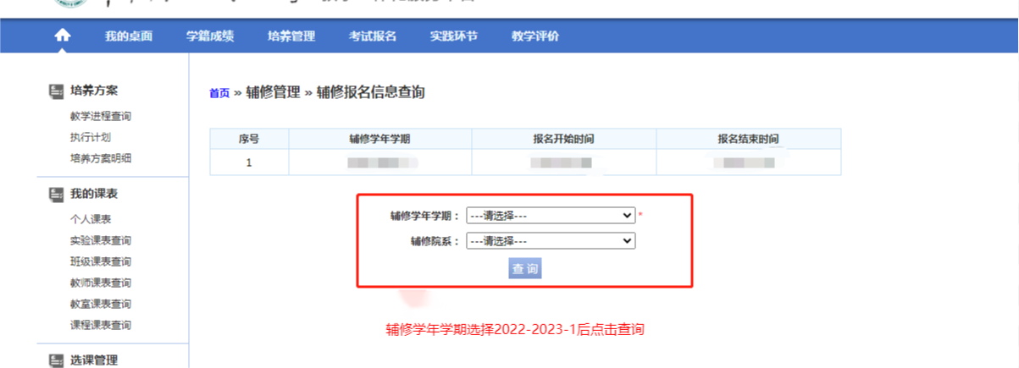
表 1
4.进入辅修报名页面，在意向专业后点击报名即可。
注意：1.辅修专业已根据“原则上必须跨学科辅修”进行了限制。
2.本次报名信息中含6个辅修专业和2个微专业，数智化创新管理、财富管理属于微专业，每名学生只能选择其中一个专业进行报名，请同学们慎重选择。
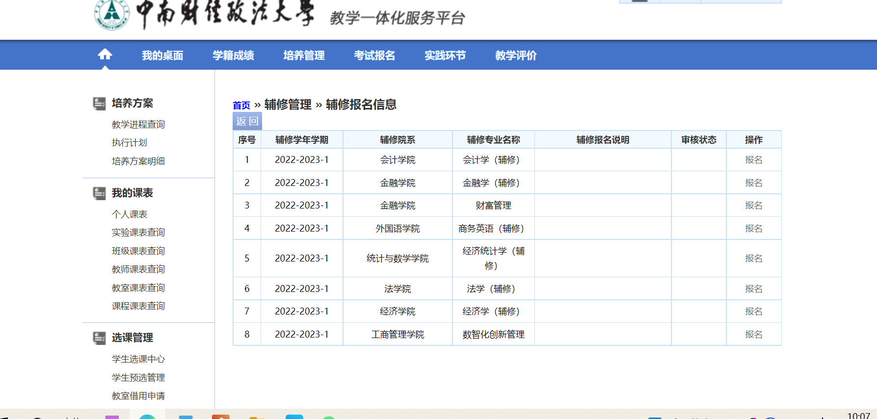

5.报名后显示“辅修报名成功”，点击返回。
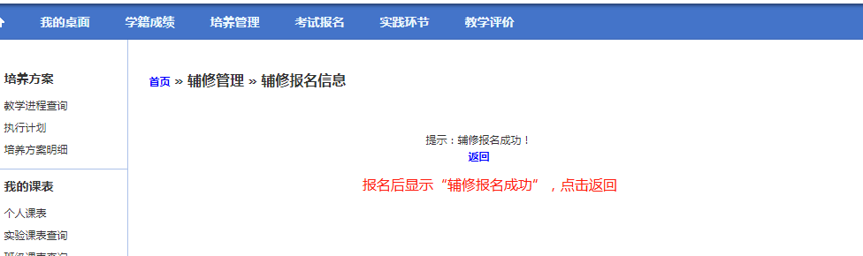
6.回到辅修报名页面。如要更换专业点击取消报名后重新进行报名，如确定专业点击“送审”。
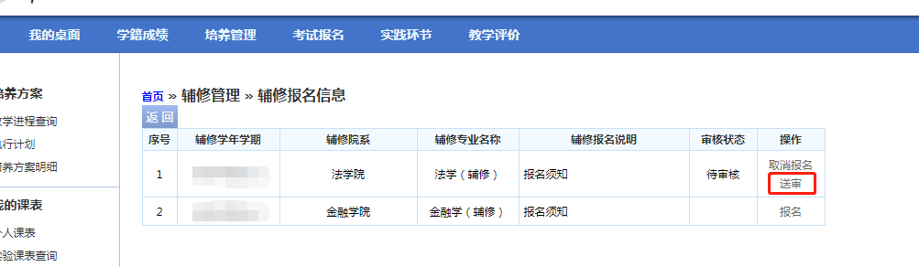
7.送审后提示“送审报名操作成功”，点击返回。审核状态显示“审核中”即为报名成功，等待管理员审核即可。
